Juni 2019
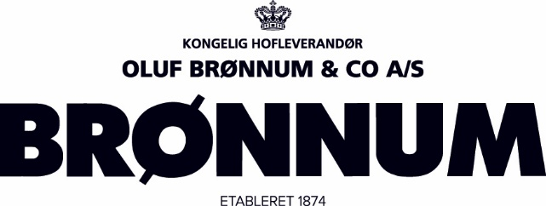
Overensstemmelseserklæring

OVERENSSTEMMELSESERKLÆRING

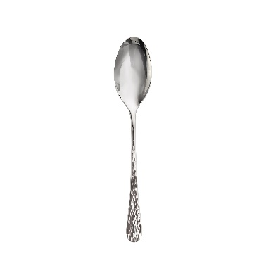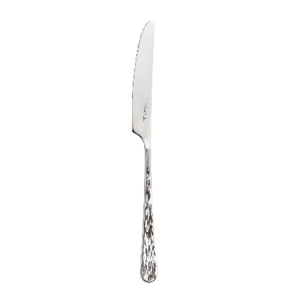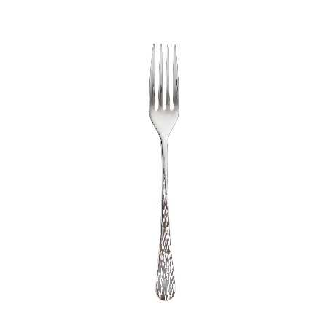
Allt Robert Welch bestik fra Steelite

Bestik
Rustfrit
Varenummer:

Produktgruppe:
Materiale:
Anvendelse
Direkte kontakt med fødevarer:
Temperatur:
Ovn:
Mikrobølgeovn:
Maskinopvask:
Olie/fedtholdige varer:
Surhed (pH):
Andre bemærkninger:
Ja

Ja

Direkte kontakt med fødevarer:

Temperatur:

Ovn:
Mikrobølgevogn:
Maskinopvask: Olie/fedtholdige varer:
Surhed (pH):

Andre bemærkninger:

Lovgivning
- Forordning EF nr. 1935/2004 EC om materialer og genstande til at komme i kontakt med fødevarer
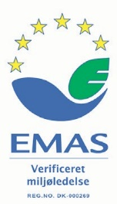
ELLEKÆR 10 - DK-2730 HERLEV - TLF. +45 44 88 84 00 - mail@bronnum.dk - www.bronnum.dk

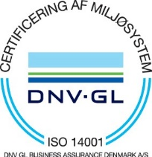
ELLEKÆR 10 - DERLEV - TLF. +45 44 88 84 00 - mail@bronnum.dk - www.bronnum.dk

